Documentation Technique : PPE1 InRealGame

Modèle logique des données :
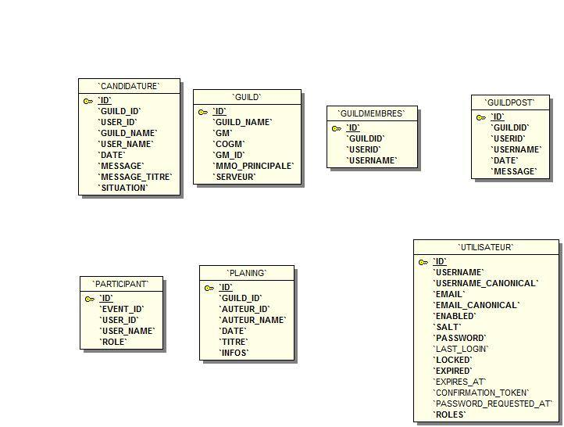
Régles de gestion :

Dans l'objectif d'élaborer le modèle conceptuel nous avons établi les règles de gestion suivante ;
-Un utilisateur est identifiée par un ID
-Un utilisateur a entre 0 et N (plusieurs) guilde(s)
-Un utilisateur a entre 0 et N (plusieurs) Candidature(s)
-Un utilisateur a entre 0 et N (plusieurs) GuildPost

Dictionnaire des données :

Script de la base de donnée :

Arborescence des fichiers :

Exemple de script :
Contrôleur de la page de postulation à une Guilde :

Vue qui affiche toute les candidatures :

